Chapitre 1 : Méthodes spectrales.
- Spectrométrie d’absorption moléculaire
- Spectroscopie d’absorption dans l’UV-Visible
La spectroscopie d’absorption dans l’UV et le visible est une méthode très commune dans les laboratoires. Elle est basée sur la propriété des molécules d’absorber des radiations lumineuses de longueur d’onde déterminée.
Le domaine UV-visible s'étend environ de 800 à 10 nm.
- visible : 800 nm (rouge) - 400 nm (indigo)
- proche-UV : 400 nm - 200 nm
- UV-lointain : 200 nm - 10 nm.
- Absorption de la lumière et couleur
Toute substance transparente traversée par du rayonnement arrête toujours une partie de ce rayonnement: c’est le phénomène d’absorption (l’énergie rayonnante absorbée est convertie en énergie thermique dans la substance).
La lumière transmise est constituée des radiations visibles de la lumière blanche incidente à la quelle manque les radiations absorbées par la substance traversée. La lumière transmise est une lumière colorée. La couleur prise par la substance est la couleur obtenue par recomposition des radiations transmises, c’est à dire peu absorbées par la substance.
Exemple : une solution de permanganate de potassium a une bande d'absorption dans le jaune vert: elle a donc une couleur rose violacée qui est la couleur complémentaire du jaune-vert par rapport à la source de lumière blanche incidente (la lumière transmise est composée de violet, bleu, orange et rouge).
La couleur d’un composé est le complémentaire de ce qu’il absorbe (violet/jaune, bleu/orange, vert/rouge).
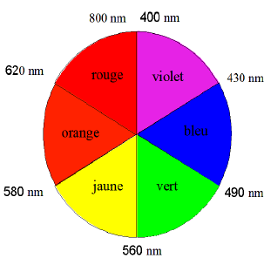
L'absorbance d'une substance est une grandeur physique, sans unité notée A, qui permet de mesurer la proportion de rayonnement absorbé. A est mesurable à l’aide d’un appareil appelé le spectrophotomètre.
- Le spectrophotomètre
Un spectrophotomètre est un appareil capable de mesurer l'absorbance A d'une substance colorée en solution pour une longueur d'onde donnée λo. Il est constitué :
- d’une source de lumière blanche ;
- d’un système dispersif (réseau ou prisme) muni d'une fente capable de sélectionner une lumière monochromatique incidente tombant sur une cuve porte échantillon pouvant contenir (une substance colorée d’étude S ; ou une solution de référence E solution incolore)
- d’un système de mesure de flux lumineux permettant de calculer la valeur de A
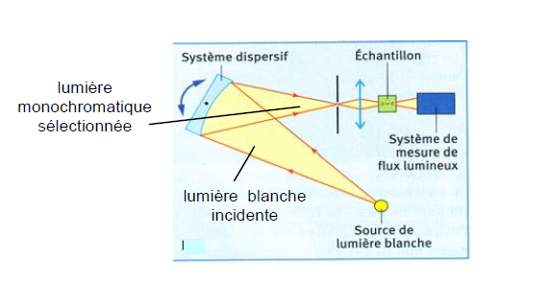
Schéma de principe d’un spectrophotomètre
- Loi de Beer et Lambert
L’UV/Visible est largement exploité en analyse quantitative. Les mesures reposent sur la loi de Beer et Lambert qui relie l’absorption de la lumière à la concentration d’un composé en solution.
La loi de Beer et Lambert présentée par la :
A = ε_{λ}eC
A : désigne l’absorbance mesurée par un spectrophotomètre (sans unité)
e : est l’épaisseur de la solution traversée(en cm),
C : la concentration molaire (mol/l)
ε_{λ :} le coefficient d’absorption molaire qui dépend de l’espèce X et de la longueur d’onde λ (l/mol*cm)
Pour une solution d’une espèce chimique X colorée « suffisamment diluée », l’absorbance A de cette espèce est proportionnelle à [X]
- Protocole de mesure de l'absorbance à l'aide d'un spectrophotomètre
Pour mesurer l'absorbance A d'une substance colorée en solution aqueuse pour une longueur d’onde λo :
• on place, dans le spectrophotomètre, une cuve contenant la solution de référence (on règle le zéro du spectrophotomètre A = 0 par un « blanc »)
• on place, dans le spectrophotomètre, une cuve contenant la solution de la substance colorée à analyser.
• on lit la valeur de A.
NB: Avant chaque mesure d'absorbance, il est nécessaire de vérifier le zéro. Le blanc utilisé doit contenir la solution à laquelle l’élément étudié a été retiré.
L’absorbance A d’une solution d’une espèce chimique dépend en général :
- de sa concentration C dans la solution ;
- de la longueur d’onde λ du rayonnement incident : A = f(λ) [A(λ) = 0 signifie que la substance traversée n’est pas absorbée ou est transparente à la radiation de longueur d’onde λ].
- de l’épaisseur e de solution traversée (plus e est grand, plus A est grand et vice-versa) ;
- de la nature de la substance absorbante.
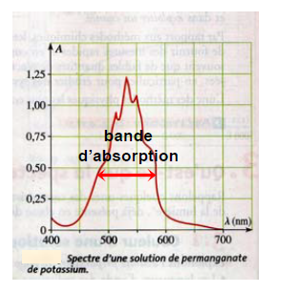
Dans une étude spectrophotométrique UV-Visible, il est d’usage de tracer le graphe de l’absorbance A en fonction de la longueur d’onde λ. La courbe A = f(λ) est appelée spectre d’absorption de l’espèce chimique colorée. Elle donne la composition de la lumière absorbée en ses différentes longueurs d’onde; elle permet de déterminer qualitativement la couleur de la substance.
Par exemple, le graphe de la figure ci-contre représente le spectre d’absorption de l’ion permanganate MnO₄⁻ : la bande d’absorption est dans la gamme [500 nm ; 580 nm] : donc, le vert et le jaune sont fortement absorbés : on retrouve bien la couleur magenta
L’analyse d’un tel spectre mène à la détermination de la longueur d’onde du maximum d’absorption λ_{max}.
- Applications :
Dosage par étalonnage d'une espèce colorée en solution aqueuse
Un dosage par étalonnage par spectrophotométrie, d’une espèce colorée en solution aqueuse, revient à déterminer la concentration Co d'une espèce chimique colorée X en solution aqueuse en utilisant une courbe expérimentale dite courbe d’étalonnage obtenue à partir de mesures d’absorbance. Pour un dosage, on mesure l’absorbance à une seule longueur d’onde (max d’absorption).
Dans un premier temps, on cherche la longueur d’onde d’absorption maximale de cet élément, en traçant son spectre d’absorption (A en fonction de λ) : λ_{max} est déterminée.
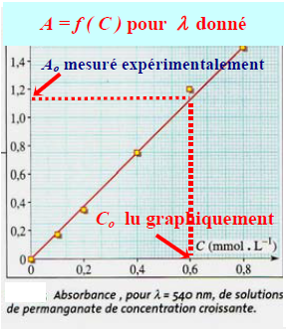
Ensuite, à λ_{max} on trace la courbe d’étalonnage de l’élément A = f(C). Pour cela, on prépare environ 5 échantillons à des concentrations connues appelée solutions étalon et on mesure à chaque fois l’absorbance A. Parmi ces 5 échantillons, on prépare un échantillon qui donne A = 0 (solvant seul sans l’élément étudié) et un autre qui donne A = 100% (élément seul).Alors, les concentrations inconnues de l’élément peuvent être déterminées, à λmax. On mesure, pour la longueur d'onde λ, l'absorbance Ao de la solution de concentration inconnue Co.
On déduit Co graphiquement de la droite expérimentale A = f(C)
NB : D’autres applications sont connues pour le Contrôle de Qualité ou le suivi de la cinétique d’une réaction, la détermination des constantes de dissociation des acides ou des constantes de complexation, la détermination des masses molaires…

- Fluorimétrie
Fluorescence et Phosphorescence
Certains composés organiques ou minéraux, liquides ou solides, émettent de la lumière lorsqu’ils sont excités par des photons du domaine du visible ou proche de ultraviolet. Ils absorbent de l’énergie pour la restituer par la suite sous forme d’un rayonnement. C’est le phénomène de photoluminescence. Lorsqu’on éteint la source on a soit :
- Fluorescence : l’intensité lumineuse diminue rapidement.
- Phosphorescence : celle-ci décroît beaucoup plus lentement.
En dehors des molécules qui possèdent une fluorescence naturelle, beaucoup peuvent le devenir par le biais d’une modification ou d’une association avec une autre molécule fluorescente.
La fluorimétrie ou spectroscopie de fluorescence, ou encore ou spectrofluorimétrie, est un type de spectroscopie électromagnétique qui analyse la fluorescence d'un échantillon. Elle implique l'utilisation d'un rayon de lumière (UV) qui va exciter les électrons des molécules de certains composés et les fait émettre de la lumière de plus basse énergie (la lumière visible).

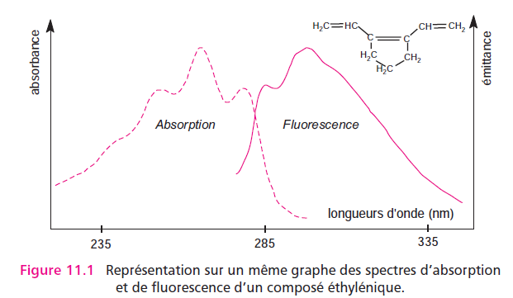
La fluorimétrie, une méthode sélective et très sensible permettant de très nombreux dosages. Les dosages sont faits à l’aide de :
Fluorimètres : La lumière émise par la source traverse le monochromateur d’excitation qui permet de sélectionner la longueur d’onde qui va servir à exciter l’échantillon. Une partie de la fluorescence émise par le composé est captée dans une direction perpendiculaire ou parallèle au faisceau incident. Cette lumière traverse le monochromateur d’émission qui sélectionne la longueur d’onde de mesure avant d’atteindre le détecteur.
Spectrofluorimètres : sont dotés de fonctions qui leur permettent l’étude plus complète des composés fluorescents, notamment par l’enregistrement de leurs spectres d’émission et d’excitation (fig. 11.9). Ils disposent de deux monochromateurs motorisés pouvant balayer chacun une bande spectrale. On obtient le spectre d’émission en maintenant la longueur d’onde d’excitation fixe, et le spectre d’excitation en maintenant la longueur d’onde d’émission fixe. Les spectrofluorimètres disposent de logiciels qui peuvent déterminer automatiquement le meilleur couple de longueurs d’onde excitation/émission.
Les deux types fonctionnent sur le principe suivant : la lumière d'une source d'excitation passe par un filtre ou un monochromateur, puis par l'échantillon. Ici, une partie peut être absorbée, induisant la fluorescence de certaines molécules de l'échantillon. Une partie de la lumière de fluorescence est ensuite concentrée sur un filtre ou un monochromateur, qui est parfois placé à un angle de 90 par rapport à la lumière d'excitation. La lumière est ensuite captée par un détecteur (fig.11.7).
Les dosages par fluorimétrie font appel aux nombreuses méthodes classiques d’étalonnage avec une seule ou plusieurs solutions de référence, mais pour obtenir de bons résultats, les solutions doivent être très diluées.
L’intensité de fluorescence dépend de la concentration (C). Elle augmente avec l’augmentation de la C. Au-delà d’une certaine limite, la fluorescence n’est plus proportionnelle à la concentration. On observe un maximum de fluorescence au-delà duquel elle diminue. Plus la solution est concentrée, plus faible est la fluorescence
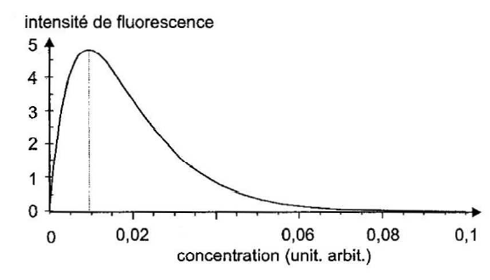

- Quelques applications de la fluorescence
En biochimie la fluorescence trouve de nombreuses applications pour quantifier les protéines ou les acides nucléiques au moyen de réactifs qui se fixent spécifiquement sur ces composés.
Parmi les applications classiques actuelles de la fluorescence, figurent les dosages des hydrocarbures polycycliques aromatiques dans les eaux de consommation, par HPLC. Ce mode de détection est bien adapté pour atteindre les seuils très bas imposés par la législation. Ce même procédé permet de doser également les aflatoxines ainsi que de nombreux autres composés organiques (adrénaline, stéroïdes, vitamines).
Industrie agroalimentaire : dosages des Protéines, amines, aides aminés, vitamines, additifs, résidus de pesticides, microtoxines …
Industrie pharmaceutique, biologie : dosages Anesthésiques, analgésiques, neuroleptiques, tranquillisants, diurétiques, sulfamides, antibiotiques …
microfluorimétrie : analyse à l’échelle cellulaire cytofluorimétrie en flux : tri des cellules
Industrie chimique Composés aromatiques, aldéhydes, cétones, produits pétroliers, caoutchouc, colorants …
3- Spectrométrie d'absorption et d'émission atomiques
Absorption atomique et émission de flamme
La spectrométrie d’absorption atomique (SAA) et l’émission de flamme (EF), encore appelée photométrie de flamme, permettent de doser dans pratiquement toute sorte d’échantillon, choisis dans une liste en contenant environ 70. La sensibilité permet d’atteindre pour certains éléments des concentrations inférieures au mg/L
Règle de Bohr
Dans le cas particulier de l'absorption atomique, on travaille sur des atomes libres: ces atomes peuvent absorber des photons et passer ainsi à des états excités. La quantité des photons absorbés étant proportionnelle au nombre d'atomes d'élément absorbant, l'absorption permet de mesurer les concentrations des éléments que l'on a décidé de doser.
Principe :
Une source de rayonnement discrète émet des radiations dont la longueur d’onde correspond à la différence d’énergie entre l’état fondamental et un état excité des atomes de l’échantillon à analyser. Par ailleurs, l’échantillon est atomisé soit par une flamme ou un four en graphite.
Le rayonnement passe ainsi au travers de l’atomiseur et est en partie absorbé. Le rayonnement émergent (non absorbé) passe alors par un monochromateur jusqu’à un photodétecteur et un système de réduction des données. L’absorption est ensuite mesurée et celle-ci est une fonction linéaire de la concentration de l’analyte.

Domaines d'application
La spectroscopie d'absorption
La spectrométrie par absorption permet de doser une soixantaine d'éléments chimiques à l'état de traces (quelques mg/litre). L'analyse se base sur l’absorption de photons par des atomes à l'état fondamental, et on utilise à cet effet en général des solutions.
4- La spectroscopie d'émission atomique
La spectroscopie d’émission atomique est une technique spectrochimique qui permet l’analyse quantitative des éléments, dans une limite de détection qui varie entre la partie par million et la partie par milliard. En théorie tous les éléments peuvent être détectés à l’exception de l’argon. Cette méthode d’analyse a l’avantage de pouvoir mesurer simultanément la concentration de plusieurs éléments d’un échantillon, en étant efficace sur une large gamme de concentrations, ce que la spectroscopie d’absorption ne permet pas. De plus, l’échantillon peut être directement analysé, qu’il soit sous forme solide, liquide ou gazeuse. L’analyse par spectrométrie d’émission atomique constitue une méthode générale de dosage des éléments qui repose sur l’étude optique des radiations émises par les atomes passés dans un état excité, généralement ionisé.
Principe de fonctionnement
On excite thermiquement les atomes, dans la flamme ou le plasma afin qu'ils réémettent leur spectre. En étudiant les spectres détectés, on peut donc voir quels éléments constituent l'échantillon
Application
Les techniques d'émission atomique sont largement utilisées et présentent des avantages par rapport à la spectroscopie d'absorption qui sont :
- certains éléments peuvent être analysés avec une plus grande sensibilité et moins d'interférences
- L'émission atomique permet d'effectuer des analyses qualitatives, ce qui n'est pas le cas en absorption. En effet, c'est l'échantillon lui-même qui est la source de lumière dans une spectroscopie d'émission. Cela signifie que plusieurs éléments peuvent être analysés simultanément.
5- Spectrométrie de résonance magnétique nucléaire
La résonance magnétique nucléaire (RMN), dont les premiers travaux, vers 1945, sont dus aux physiciens Bloch et Purcell, est très vite devenue une méthode spectroscopique polyvalente irremplaçable dans divers secteurs de la chimie. La RMN permet l’étude des composés en solution ou à l’état solide. Elle sert aussi bien en analyse quantitative qu’en analyse structurale.
Elle est la meilleure méthode pour obtenir des renseignements structuraux sur les composés moléculaires, elle revêt donc une importance pratique toute particulière en chimie organique et en biochimie. Elle permet de préciser la formule développée, la stéréochimie et dans certains cas la conformation du composé étudié.
Principe de la RMN :
La magnétisation macroscopique M est, dans un champ intense B0, parallèle à ce dernier, elle est appelée dans ce cas magnétisation longitudinale (Figure 3A). L’application d’une radio fréquence (RF) dont la composante magnétique (externe) B1 est perpendiculaire au champ B₀ provoque le basculement de cette magnétisation sur un plan xoy pour donner la magnétisation transversale, c’est le principe de l’impulsion R.M.N. ou pulse (Figure 3B).
L’application de cette radiofréquence choisie sera de courte durée (quelques microsecondes). Les noyaux, dans une position énergétique défavorable, tendent à revenir dans leur position initiale à l’équilibre. La magnétisation transversale va revenir à l’équilibre en oscillant autour de l’axe à la fréquence de précession des noyaux (Figure 3C). Cette fréquence est spécifique de chaque espèce de noyaux et dépend de l’environnement électronique (densité électronique) de ces derniers.
A titre d’exemple le galactose possède 8 protons différents par leur environnement et leur position. Ces derniers, qui ont chacun leur propre fréquence de précession, donnent alors 8 signaux différents.
La R.M.N. est un outil particulièrement intéressant dans l’analyse structurale des oligosaccharide-alditols puisque ceux ci sont constitués d’atomes possédant une résonance. Cette technique est puissante par le fait qu’elle est suffisante pour une détermination complète de la composition et de la structure de ces molécules biologiques. Elle est non destructive cette technique a ses limites. En effet les expériences, et notamment les expériences d’observation du carbone P13PC, demandent une quantité non négligeable de matériel qui n’est pas toujours disponible. Néanmoins l’avènement de la nouvelle génération des supra-conducteurs et la mise au point de bobines inductrices de champs magnétiques de plus en plus puissants (jusqu'à 1 GHz) ainsi que de séquences d’impulsions de plus en plus complexes permettent d’augmenter la sensibilité de cette technique. La R.M.N. est une technique parfaitement complémentaire de la spectrométrie de masse (et vice et versa). Leur combinaison permet très souvent d’obtenir les résultats souhaités.



